«Дело Грабового» – очередная заказная судейская фальшивка.

«Мошенничество - то есть хищение чужого
имущества или приобретение права на чужое
имущество путем обмана или злоупотребления
доверием» (ст.159 УК РФ).

Григорий Грабовой осужден на 8 лет лишения свободы за мошенничество. Если строго следователь Уголовному кодексу Российской Федерации, то получается, что он либо похищал чужое имущество либо приобретал право на чужое имущество. Так во всяком случае думает любой человек, знающий, что такое мошенничество. Однако, изучив материалы уголовного дела уже после вынесения Грабовому приговора, я как адвокат и юрист со стажем работы более 25 лет обратил внимание, что в действиях Григория Петровича как физического лица нет ни хищения чужого имущества, ни приобретения права на чужое имущество. Нет этого в деле! Почему же Грабовой Г.П. осужден на такой длительный срок лишения свободы? Могу ответственно заявить, что уголовное дело было грубо сфабриковано, доказательства подогнаны, закон искажен. Вот и сидит Грабовой уже не один год за решеткой. Причины его преследований ясны. На мой взгляд их две. Во-первых, Грабовой создал свою многочисленную партию «ДРУГГ» и заявил за неделю до своего ареста в апреле 2006 года, что будет баллотироваться на пост Президента России. Во-вторых, в это время искусственно раздувалась через СМИ ложная информация о том, что Грабовой обещал матерям Беслана воскресить их детей, якобы собрав с них за это деньги. И то и другое причиняло свои неудобства для бывшего Президента России Путина В.В. Одно упоминание о Беслане вызывало негативную реакцию Владимира Владимировича. Вот и поступило указание «закрыть» Грабового Г.П. от общения с людьми, то есть посадить под стражу. Благо, что подобные указания от первого лица следователями и судами исполнялись уже не единожды. Грабовой быстро оказался в Лефортовском следственном изоляторе.
Вместе с тем, при подобных обвинениях следователей и судей надо показывать, что уголовное дело действительно не имеет под собой юридической уголовно-правовой основы, то есть сфабриковано. Я уже не один раз писал, как гражданско-правовые отношения между потерпевшими и частными предпринимателями (с Грабовым Г.П. у потерпевших не было никаких финансово-денежных отношений) были незаконно переведены в уголовно-правовые и вместо гражданского суда Грабовой оказался в суде по уголовным делам. Хотя уверяю, что и в гражданском суде он признан был бы ненадлежащим ответчиком, так как денег ни у кого не брал. Однако, не буду утомлять тех, кто не знает подробностей уголовного дела Грабового, а на двух конкретных эпизодах покажу юристам и простым гражданам, как стряпались отдельные преступления Григорию Грабовому в суде. На этих двух примерах, даже не зная материалов уголовного дела, можно понять, что «дело Грабового» - очередная заказная судейская фальшивка.
Когда человека надо посадить, а нет преступления, то это преступление выдумывают. А «потерпевших» нередко просто назначают. Тем более, когда им обещают за это денежное вознаграждение. Совсем недавно мне вместе с такими назначенными потерпевшими пришлось отбиваться от следователей, прокуроров и судей по делу поэтессы Юлии Приведенной, обвинявшейся прокуратурой Московской области в тяжких преступлениях против личности. Там «потерпевшие» вынуждены были обращаться к Генеральному прокурору России и в Мособлсуд с настоятельной просьбой, не назначать их принудительно в качестве потерпевших только ради того, чтобы посадить невиновного человека в тюрьму. И вот такая же ситуация проявилась по делу Григория Грабового. Начнем с первых 4-х эпизодов.
Первый эпизод обвинения, за который Григорию Грабовому назначили 7 лет лишения свободы, звучит так:
«20 июня 2003 года в неустановленное точно следствием время Стародубцев В.А. в помещении, расположенном в доме № 4 по ул.Большие Каменщики в Москве, заключил договор с ПБОЮЛ «Калашников А.В.» и оплатил денежные средства в размере 39.500 рублей за организацию авторского семинара с Грабовым Г.П., будучи введенным в заблуждение неустановленными членами указанной группы о проведении в ходе семинара Грабовым Г.П. процедуры «лечения» его родителей.
Грабовой Г.П., действуя согласно отведенной ему в организованной группе роли и имея умысел на хищение чужого имущества, 20 июня 2003 года примерно в 22 часа в ходе личной встречи со Стародубцевым В.А. в ответ на просьбу последнего об излечении его родителей Стародубцева А.В. и Стародубцевой А.В. от имеющихся у них заболеваний заверил потерпевшего о благоприятном исходе относительно причины обращения. Однако, в последующем улучшения состояния здоровья родителей Стародубцева В.А. не произошло, а полученные от Стародубцева В.А. денежные средства Грабовой Г.П. и соучастники присвоили, после чего распределили между собой в неустановленных следствием долях.
Таким образом, Грабовой Г.П. и неустановленные лица, действуя в составе организованной группы, путем обмана похитили принадлежащие Стародубцеву В.А. денежные средства в сумме 39.500 рублей, причинив Стародубцеву В.А. значительный ущерб на указанную сумму».

В этом обвинении, что ни строчка, то противоречия как с законом, так и с человеческой логикой. В качестве доказательства суммы ущерба следователи приложили билет на семинар Грабового Г.П., который реально был проведен. То есть деньги оплачивал Стародубцев не за обещание, что наступит улучшение состояния здоровья его родителей, а за то, что он участвовал в проводимом ПБОЮЛ «Калашников А.В.» семинаре, на котором выступал Грабовой Г.П. Существование группы - предположение следователя и суда, ни на чем не основанное. Распределение денег - выдумка фантазеров. Но главное, о чем я хотел бы сказать, это то, что ущерб в сумме 39.500 рублей Стародубцеву В.А. не был причинен. Высказав свое неудовлетворение качеством семинара, он получил деньги обратно. Я процитирую его показания в суде так, как это записано в протоколе судебного заседания:
«Председательствующий: Деньги Вы обратно получили?
Потерпевший Стародубцев: Получил.
Председательствующий: Тогда в чем суть Ваших претензий к Грабовому Г.П. или Вы всем довольны?
Потерпевший Стародубцев: Передо мной никто не извинился…» (см. фото страницы протокола).
Таким образом, четко видно, что никакого ущерба Стародубцеву В.А. вообще не было причинено. А в суд он пошел из-за того, чтобы получить извинения за то, что в ходе семинара ему не удалось постигнуть суть работы с рядами чисел. При чем тут мошенничество? И обратите внимание, какими формулировками манипулируют следователи и судьи, чтобы подтянуть и ущерб, и «потерпевшего» состряпать, а в итоге назначить за эти гражданско-правовые отношения 7 лет тюрьмы!?
Следующие три подобных эпизода связаны с <ФИО>. Следователи и суд, чтобы осудить Грабового записали, что ей причинен ущерб в сумме 118.100 рублей. А вот что пишет в компетентные органы сама Людмила Федоровна:
«Я, <ФИО>, заявляю, что мне полностью возвращены ошибочно выплаченные мной деньги в сумме 118.500 (сто восемнадцать тысяч пятьсот) российских рублей в издательстве Калашникова А.В. в г.Москве за обучение у Академика Грабового Григория Петровича.
Каких-либо претензий к Грабовому Григорию Петровичу и его ученикам я не имею.
Занятия я посещала добровольно по собственному желанию.

Двадцать четвертого ноября две тысячи шестого года». Фотокопия прилагается.
Спрашивается, о каком хищении каких-то средств может идти речь, если оба так называемые «потерпевшие» пишут, что они и обучение прошли и деньги назад получили. Оба «потерпевшие» не имеют претензий к Грабовому Г.П. А за обоих ему назначили наказание по 7 лет лишения свободы. Да еще и штраф за <ФИО>. Можно ли после этого сомневаться, что уголовное дело против Грабового сфабриковано, а приговор - заведомо неправосуден? Я думаю, что любой человек увидит фальшь в приговоре. Но ведь по этой судейской фальшивке человек удерживается в исправительной колонии общего режима уже более 2-х с половиной лет. А общий срок ему определили в 8 лет!
Я неоднократно заявлял, что несправедливое правосудие - национальная опасность России. Без вины люди сотнями, а то и тысячами сидят годами в тюрьмах. «Дело Грабового» - еще один яркий пример сказанному.
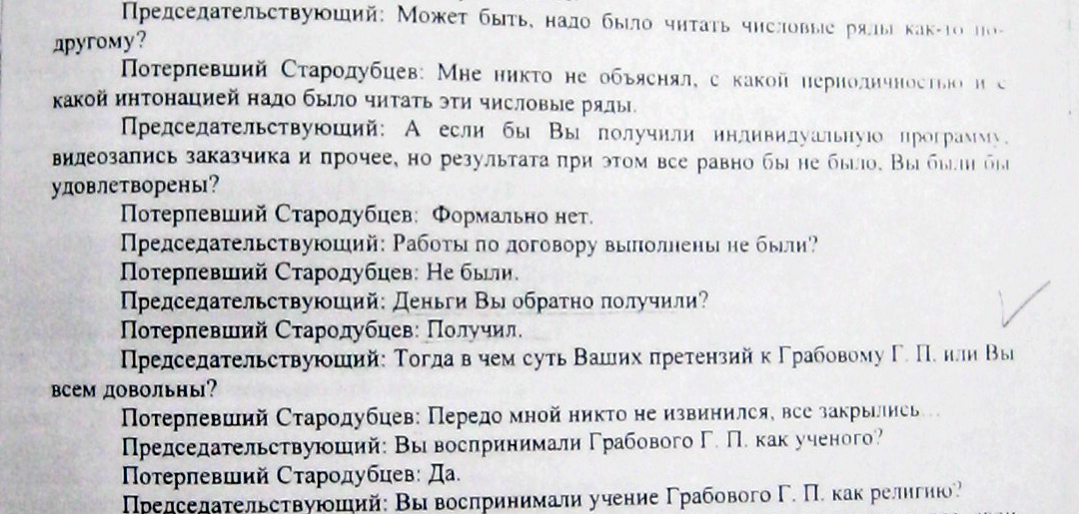

(Потерпевший Стародубцев В.А. заявил суду, что имущественного вреда ему Грабовой Г.П. не причинял).
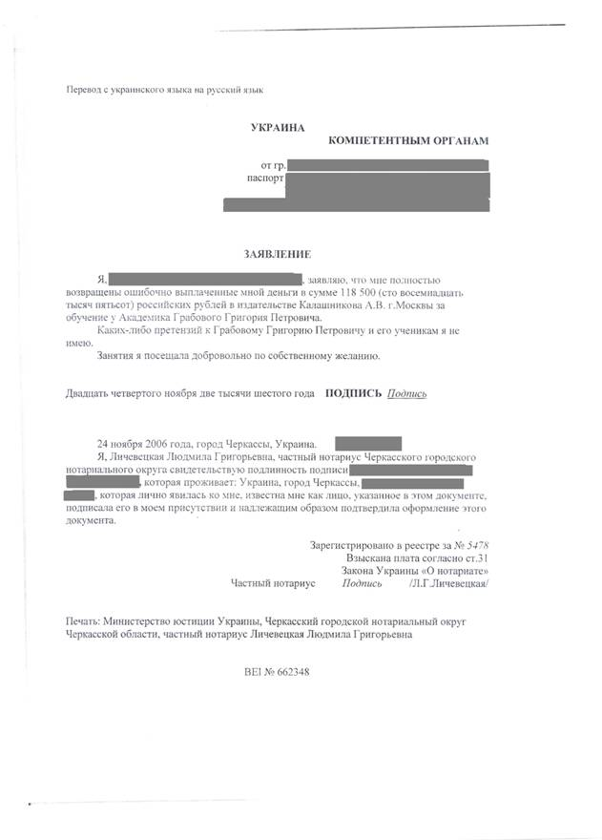

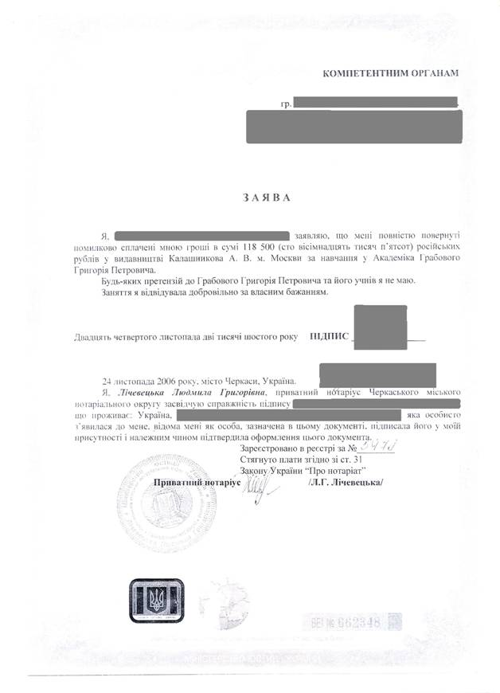
(Потерпевшая <ФИО> решила на 2-х языках показать суду, что потерпевшей по делу Грабового Г.П. она не является).

15 ноября 2008 года
Адвокат М.Трепашкин

